Zwischenbericht – Projekt Witality

# Ergebnisse und Ereignisse

Meeting AP1

Seit dem Start des Projektes haben sich alle Beteiligten zur regelmäßigen Meetings getroffen. Das nach AP1.1 geplante Kick-Off Meeting hat damit am 15. Dezember stattgefunden und seitdem folgten zwei weitere Treffen am 15. Februar und 23.März. Dort wurden auch nach und nach die Details für AP1.2 und AP1.3 geklärt, sodass die folgenden Ergebnisse erzielt wurden und der erste Meilenstein abgeschlossen ist.

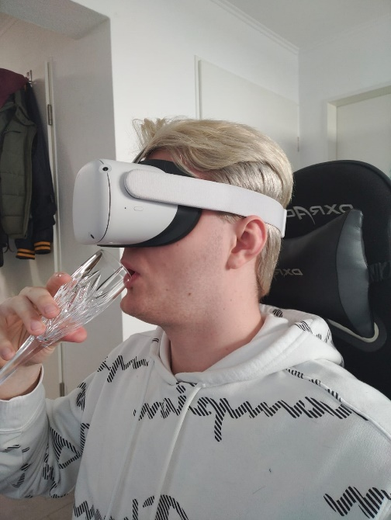Datenbrille AP1.2

Zunächst lässt sich über die geplante Hardware für das Projekt berichten. Geplant war hier ein Head-Mounted-Display (HMD) zu finden welches sowohl dem Mund viel Freiraum zum Trinken lässt als auch die Nase nicht bedrückt, sodass die Nutzer am Ende Gerüche gut wahrnehmen können. Dafür wurde eine Auswahl von 6 HMDs (HTC Vive, HTC Cosmos Elite, HP Reverb, Oculus Rift CV1, Oculus Quest, Oculus Quest 2) evaluiert und auf Eigenschaften geprüft, die für das Projekt wichtig sind. Dabei standen besonders die Nasen- und Mundfreiheit im Fokus. Neben der kompakten Bauweise waren aber auch Aspekte, wie das „Inside-out“ Tracking, also dass die Brille selbst ihre Umgebung aufzeichnet, statt dass externe Sensoren angeschlossen werden müssen, von Bedeutung. Zusätzlich bieten einige Modelle die Möglichkeit mit internen Kameras die Hände des Nutzers direkt in die virtuelle Szene zu übertragen. Zuletzt spielt in der Evaluation natürlich auch der Preis eine Rolle. In all diesen Punkten hat die Standalone Virtual Reality Brille „Quest 2“ aus dem Hause Oculus positive Ergebnisse erbracht. Ihre kompakte Bauweise lässt genug Platz für Mund und Nase und sie bietet neben der Möglichkeit zur Kabellosen Bedienung ist auch der günstige Preis ein dafürsprechender Faktor.

Entwicklungsumgebung AP1.3

Zur Entwicklung wird auf die Game Engine Unity3D zugegriffen. Sie bietet gute Integrationsmöglichkeiten mit Virtual Reality. Unity bietet unter anderen eine Möglichkeit zur realitätsnahen Darstellungen von Licht- und Reflektionseffekten. Die sogenannte High Definition Render Pipeline (HDRP) könnte aber die Performanz der Datenbrille überschreiten. Falls das der Fall ist, wird auf die „Standart“ Render Pipeline zurückgegriffen, welcher deutlich performanter ist.

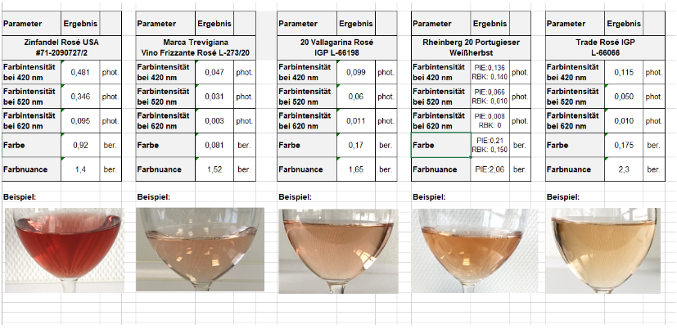Um den Wein realistisch darzustellen, wurden bereits Farbmessungen für unterschiedliche Weine vorgenommen. Diese werden innerhalb der Virtual Reality mithilfe eines „Liquid Shader“ visualisiert. Dieser simuliert flüssige Objekte bei sehr guter Performance mit vielen Personalisierungsmöglichkeiten. Falls das System auf der realistischen HDRP verwirklicht wird, muss eine Alternative für die Flüssigkeitssimulation gefunden oder erstellt werden, da diese nur mit der einfachen Unity Version kompatibel ist.

Für die Virtualisierung des Weins ist besonders detailreicher Aufwand vorgesehen, da die visuelle Inspektion in der sensorischen Beurteilung ein wesentlicher Aspekt ist.

Modellierung AP1.3

Für das System sind vier Szenerien geplant, welche modelliert werden sollen:

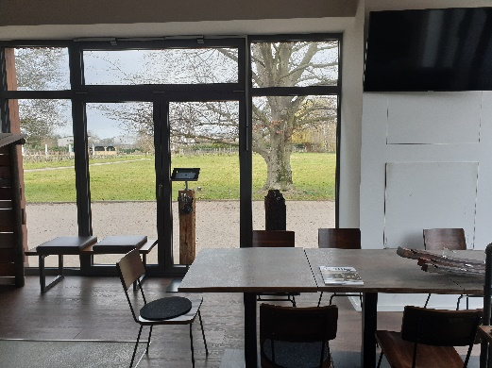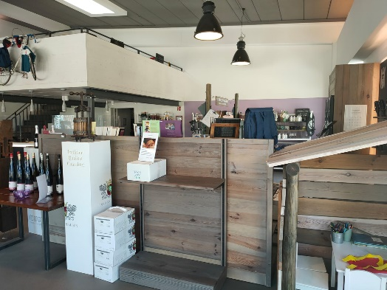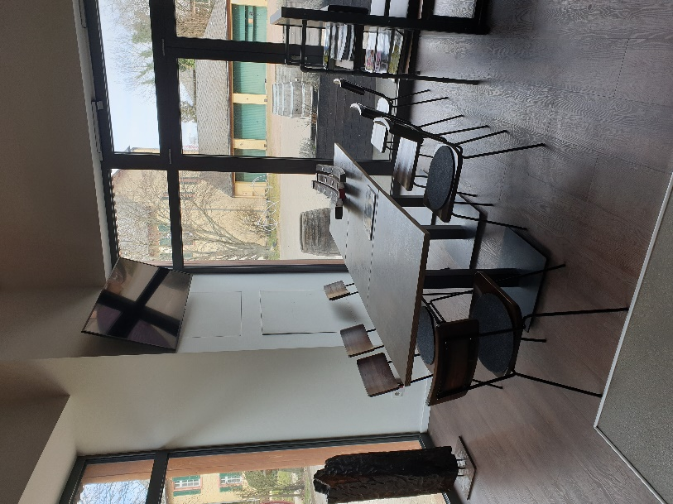Die *Vinothek Knyphausen* liegt schon in groben Modellen vor. Dazu auch genügend Bild und Videomaterial, um die Szenerie zu gestalten. Die genauen Modelle der Einrichtung und Möbel fehlen jedoch noch. Die Vinothek an sich beinhaltet viele kleine Details und einen wesentlichen Ausblick durch große Fenster.

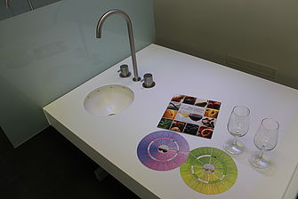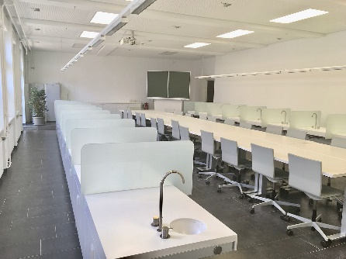Das *Sensorik Labor der Hochschule Geisenheim* ist eine vergleichbar leicht zu erstellende Szene. Durch die eher simplen Formen und die gleichmäßige Beleuchtung sollten hier auch einfache Modelle genügen.

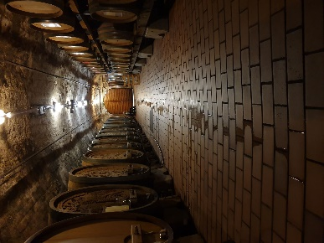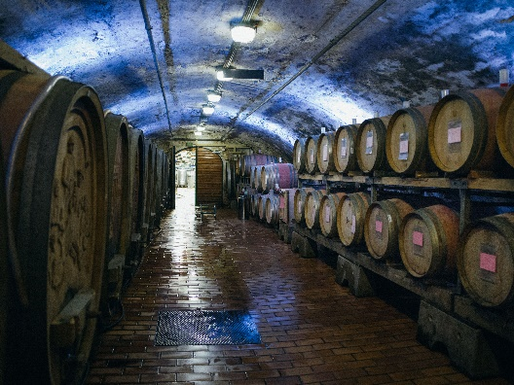Der *Weinkeller der Hochschule Geisenheim* hat deutlich mehr Detail und ist auch verspielter in den Formen und Texturen, jedoch ist es ein komplett geschlossener Raum in dem viele Objekte, wie Weinfässer, dupliziert werden können.

Die Szenerie eines *Büros* als atypische Umgebung zum Trinken des Weins, hat zwar auch recht viele Details soll aber mit einfacheren Mitteln umgesetzt werden.  
Der Fokus der Modellierung soll auf dem Weinkeller und der Vinothek liegen.

Für alle Szenerien gilt, dass es einen Hauptpunkt gibt, um den die Objekte einen hohen Detailgrad haben und die Qualität der Objekte, die weiter weg sind, reduziert werden. Dies liegt sowohl der Modellierung als auch der Performance des Systems zu Grunde.

Die vier Szenarien wurden auf Umsetzbarkeit in VR geprüft und optimiert. Dabei wurde sich darauf geeinigt kleinere Details besonders im Hintergrund zu verändern, um die Umsetzung realistisch zu halten. Beispielsweise wird der Weinkeller an einem Ende statt mit Werkzeug und Möbeln einfach mit mehr Weinfässern umgesetzt. Es ist davon auszugehen, dass das Augenwerk der Nutzer letztendlich auf die nähere Umgebung fällt und Details in der Entfernung innerhalb der VR nicht ausschlaggebend sind. Besonders die Darstellung von Menschen wird auf den Hintergrund limitiert, da eine performante Darstellung oft als „nicht real“ erkannt wird und somit die Immersion stört.

Olfaktorische und akustische Cues AP1.2

Um die Immersion und die Wahrnehmung zu verstärken, soll das VR-Erlebnis durch olfaktorische und akustische Cues ergänzt werden.

Über einen Aroma-Diffusor werden selbsterstellte Geruchskatuschen versprüht. Einen solchen Aroma-Diffusor gibt es von Herstellern wie Olorama oder Aromajoin. Mit beiden wurde schon Kontakt hergestellt, um zu erfragen, inwiefern eigene Gerüche werden können. Die letztendliche Kreation der Geruchsnoten ist bei der HGU schon in Diskussion.

Beispielsweise ist im Weinkeller eine besonders feuchte Luft wahrzunehmen. Für die akustische Unterstützung werden beispielsweise in der Vinothek einige Hintergrundaktivitäten aufgezeichnet.

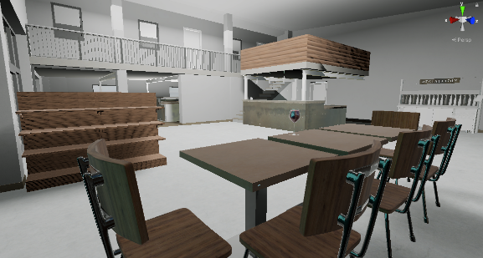VR Software AP2.2

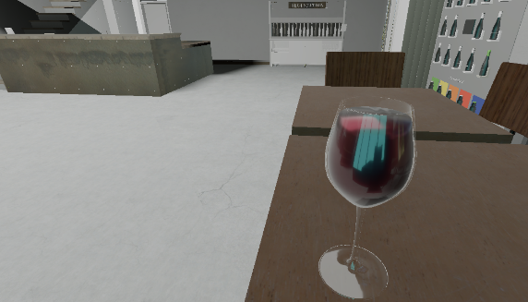Eine frühe Phase der VR Software mit den groben Modellen der Vinothek steht schon bereit. Dabei wurden zwei Versionen entwickelt: Die Erste als eine Performanz-optimierte Version, die gegebenenfalls als Applikation nur auf der Brille abgespielt werden kann ohne, dass die Datenbrille an einen externen Rechner angeschlossen ist. Die zweite Version setzt mehr auf Realitätsnähe und visuelle Cues. Dabei ist diese in Unity’s sogenannter „High Definition Render Pipeline“ umgesetzt, welche besonders gute Licht- und Reflektionseffekte umsetzt.

Aus technischer Seite bietet der erste Prototyp die Möglichkeit voll in die 3-dimensionale Szene einzutauchen und mit dem Glas zu Interagieren. Die Szene bietet auch volle physikalische Simulation für das Glas.

# Stand des Vorhabens

Zu AP2.1 wird von einer Modifikation der Hardware selbst abgesehen, da die interne Modifikation bei der Kompaktheit des Gerätes sehr aufwendig ist. Äußere Modifikation und Erweiterungen sind denkbar aber noch nicht geplant. Für das genau Tracking des Weinglases wird noch nach der besten Lösung gesucht, da hier eventuell auf Erweiterungen durch Tracking System und passive Marker zurückgegriffen werden muss. Die vorerst benötigte Hardware ist jedoch beschafft und damit auch der Meilenstein 2.1 erfüllt.

Zum bisherigen Stand hat sich am Vorhaben nichts geändert. Zur weiteren Bearbeitung wurden Kleingruppen aufgeteilt, um Kommunikation und schnelle Absprachen zu erleichtern. Ansonsten steht das Projekt im gesetzten Zeitplan.

# Erreichung der Ziele

Für die Fertigstellung der Alpha-phase (eine nutzbare Umgebung mit den wesentlichen Features) wird der wie auch für den Meilenstein 2.2 der 31. Juli angezielt.

AP1, AP2 wurden sind bereits angegangen. Dabei wurden bezüglich AP1 die meisten Anforderung geklärt. Einige Aspekte lassen sich erst zu einem späteren Zeitpunkt festlegen. Wie beispielsweise die Wahl der Render Pipeline, da diese Performance abhängig ist.

Aufgrund dessen ist auch AP2 nur teilweise erfüllt, da nicht alle Eigenschaften festgelegt sind für die Entwicklung. Dennoch gibt es bereits eine VR Applikation, in der man eine vereinfachte Umgebung der Vinothek durch die Datenbrille beobachten kann. Zusätzlich ist auch ein Weinglas mit Wein simuliert. Zu aktuellem Stand ist das Glas aber nicht mit einem echten Glas synchronisiert.

AP3 beinhaltet den Anforderungskatalog für die Modellierung, welcher in Bearbeitung ist und besonders durch kürzliche Untersuchungen vor Ort noch ausgearbeitet wird. Die in AP3 enthaltene Modellierung selbst wird an Externe weitergegeben und ist bis August 2021 zu liefern.

# Ergebnisse von Dritten

Die bisherigen Modelle für die Vinothek Knyphausen stammen von Thomas Werle ( [www.dasw-3design.de](http://www.dasw-3design.de/) ). Diese wurden zu einem vorigen Zeitpunkt für einen anderen Zweck gefertigt und uns freundlicher Weise zur Verfügung gestellt. Wegen Portierungsproblemen sind bisher nur die Gebäudemodelle vorhanden. Die einzelnen Einrichtungsobjekte stehen noch aus, da diese einzeln optimiert werden müssen.

Die eigentliche Modellierung der Umgebungen wird an Dritte weitergegeben, wofür ein detaillierter Anforderungskatalog erstellt wird. Dieser beinhaltet Detailgrad der Umgebung sowie konkrete Informationen zur Modellierung und beschreibt was genau gefordert wird. Die gegebenen Informationen basieren auf den gesammelten Anforderungen aus AP 1.3.

Um die einzelnen Umgebungen besser zu beschreiben, grob zu vermessen und wichtige Details festzustellen, war ein fachkundiger Mitarbeiter bereits vor Ort. In diesem Zuge wurde den Projektpartnern aus Geisenheim eine frühe Phase der VR-Entwicklung mit den bisher erhaltenen Vinotheks-Modellen mit positivem Feedback vorgestellt.

# Änderung der Zielsetzung

Zum aktuellen Stand muss die Zielsetzung nicht angepasst werden.

# Verwertungsplan

An der Hochschule Geisenheim werden zur Optimierung der Auswertung dieses Projekts eine Bachelorthesis und eine Masterthesis verteilt. Dabei sollen sich die Studenten auf die Weinverkostung und deren Sensorik in realen Verhältnissen fokussieren und Daten aufzeichnen. Unter den gleichen virtualisierten Verhältnissen lässt sich dadurch ein Unterschied besser vermerken.